­­

**Manual do Usuário**

**Ferramenta de Gestão Regionalizada de RSU - Simulação de Rotas Tecnológicas: Tratamento/Disposição**

**Versão do Software: 5.0.0**

MINISTÉRIO DA CIÊNCIA, TECNOLOGIA E INOVAÇÃO (Brasil); UNIDO, ORGANIZAÇÃO DAS NAÇÕES UNIDAS PARA O DESENVOLVIMENTO INDUSTRIAL; ENTIDADE DIRETAMENTE ENVOLVIDA COM ESTE RELATÓRIO. Manual do Usuário – Ferramenta de Gestão Regionalizada de RSU - Simulação de Rotas Tecnológicas: Tratamento/Disposição, Versão 5.0.0. MCTI. Brasília-DF. (Projeto Aplicações do Biogás na Agroindústria Brasileira: GEF Biogás Brasil).

**Nome do produto:**

Manual do Usuário – Ferramenta de Gestão Regionalizada de RSU - Simulação de Rotas Tecnológicas: Tratamento/Disposição – Versão 5.0.0

**Atividade vinculada:**

Output 1.1.3 - Integração do biogás e do biometano nos programas federais e estaduais de energia e agricultura.

**Publicado por:**

Ministério da Ciência, Tecnologia e Inovação

Organização das Nações Unidas para o Desenvolvimento Industrial

**Autoria:**

Cristian Simioni Milani

Alaim Silva de Paula

**Revisão:**

Tiago Quintela Giuliani

**Editoração:**

João Luiz de França Moura

Letycia Luiza de Souza

Raphael Campos Ferreira Makarenko

**Versão do Software: 5.0.0**

Acrônimos e Definições 2

Lista de dados 2

Pré-requisitos 2

Instalação 2

Instalando e Configurando o Python Automaticamente 2

Instalando e Configurando o Python Manualmente 3

Usabilidade 6

Estrutura de Pastas da Ferramenta 6

Inicializar a Ferramenta 7

Criar um Projeto 8

Passo 1 – Definição do Estudo de Caso 8

Passo 2 – Definição dos Arranjos Consolidados 13

Passo 3 – Validação das Rotas Tecnológicas 17

Passo 4 – Avaliação de Cenários de Valorização de Resíduos 20

Passo 5 – Avaliação do Resultado Final 24

Passo 6 – Relatório de Análise e Conclusões 28

Estrutura da Ferramenta no Excel 28

Sumário 28

Municípios 28

Banco de Dados 29

Municípios Selecionados 29

Distância entre Municípios 29

Arranjos 30

Arranjos Consolidados 30

Dados - Gráfico 30

Dashboard 31

Dados - Bridges 31

Bridges 31

ANEXO 1 - Criando uma Conta no Bing e Gerando uma Chave de API 32

ANEXO 2 – Lista de Dados 34

## Acrônimos e Definições

Lista de acrônimos e definições da ferramenta “Gestão Regionalizada RSU - Simulação Rotas Tecnológicas: Tratamento/Disposição”:

* A1, A2, ..., Aⁿ – Arranjo número 1, arranjo número 2, ..., arranjo número ⁿ
* Arranjo Centralizado – Arranjo onde todos os municípios do consórcio ficam agrupados juntos
* M1 – Mercado Base
* M2 – Mercado Otimizado
* M3 – Mercado Aterros Existentes
* RSU – Resíduos Sólidos Urbanos
* UTVR – Unidade de Tratamento e Valorização de Resíduos

## Lista de dados

Ao utilizar a Ferramenta, é possível inserir dados de Valores Padrão, com cálculos e porcentagens automáticas.

Para utilizar a ferramenta com dados específicos e personalizados sobre o seu município ou consórcio, acesse o **Anexo 2** deste Manual e confira a lista dos dados necessários para inserir na ferramenta e calcular com precisão.

## Pré-requisitos

Os requisitos computacionais mínimos para o correto funcionamento da aplicação “Gestão Regionalizada RSU - Simulação Rotas Tecnológicas: Tratamento/Disposição” são:

* Sistema Operacional: Windows 8 ou superior
* Memória: 4 GB de RAM
* Microsoft Excel 2016 ou superior
* Python 3.10 ou superior
* Monitor com resolução Full HD (1920x1080)

## Instalação

Nessa seção será abordada a instalação e configuração do Python, necessário para o correto funcionamento da ferramenta. Parte-se do pressuposto que o Microsoft Excel 2016 ou superior já esteja adequadamente instalado na máquina do usuário.

### Instalando e Configurando o Python Automaticamente

O instalador e configurador do Python foi criado para facilitar a instalação e configuração do mesmo e deve ser utilizada caso não deseje seguir o passo manual apresentado na seção 2.2. Em suma, é um facilitador para quem não está confortável em seguir o passo a passo ou não tem familiaridade com essa tecnologia. Esse instalador/configurador encontra-se dentro da pasta “gestaoregionalizadarsu > resources”. Para utilizá-lo basta executar o arquivo “install-python.bat” como administrador conforme imagem abaixo. Clique com o botão direito do mouse no arquivo e selecione “Executar como administrador”.

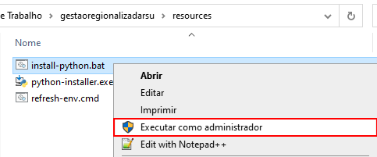

A tela abaixo irá aparecer e toda a instalação e configuração será feita automaticamente. Posteriormente a ferramenta “Gestão Regionalizada RSU - Simulação Rotas Tecnológicas: Tratamento/Disposição” poderá ser utilizada.

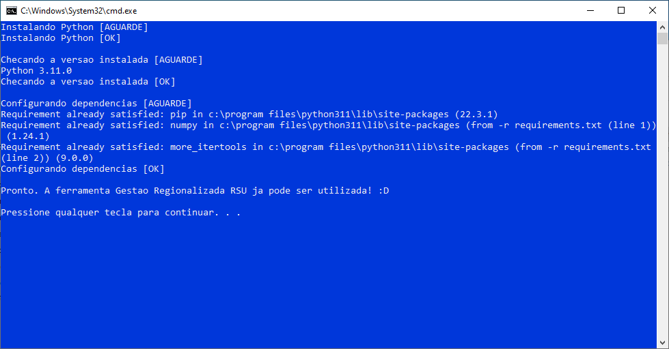

Após o término do processo a tela pode ser fechada e a ferramenta pode ser utilizada. A seção 2.2 não precisa ser executada.

### Instalando e Configurando o Python Manualmente

O instalador encontra-se dentro da pasta “gestaoregionalizadarsu > resources”, que é fornecida juntamente com a ferramenta. Basta dar um duplo clique no arquivo “python-3.11.0-amd64.exe” para iniciar a instalação. O instalador mais recente pode ser encontrado no site <https://www.python.org/downloads/>.

1. Iniciar a instalação:

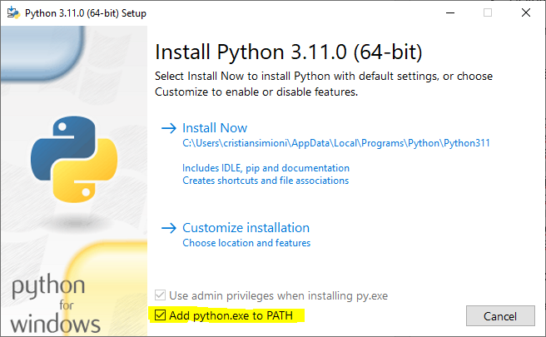

1. Marcar a opção “Add python.exe to PATH” conforme imagem acima e clicar em Install Now:

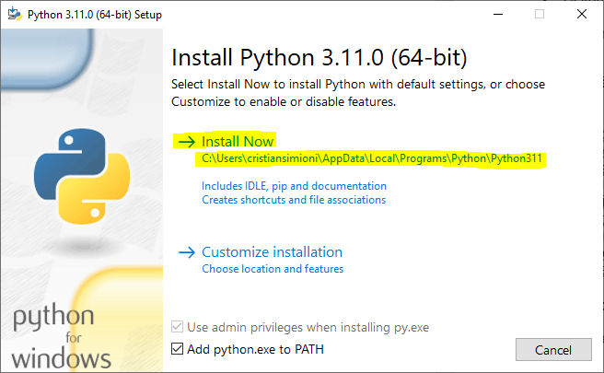

1. Aguardar a instalação concluir. A tela abaixo será exibida e a instalação concluída:

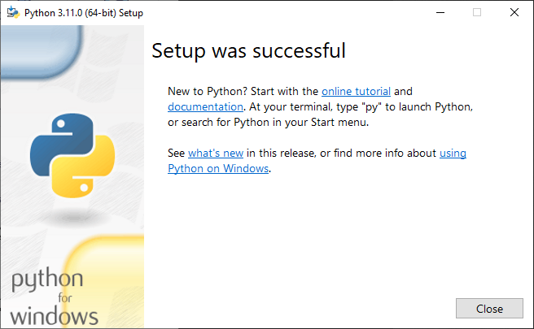

1. Para conferir se a instalação terminou com sucesso, basta abrir o “Prompt de Comando” e digitar “python --version”. A informação abaixo será exibida:

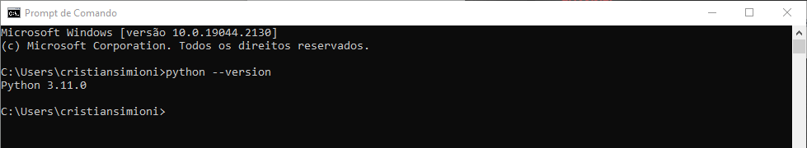

1. Posteriormente, é necessário configurar as bibliotecas adicionais. Para tal, navegar até a pasta “gestaoregionalizadarsu > src > combinations” e copiar o caminho:

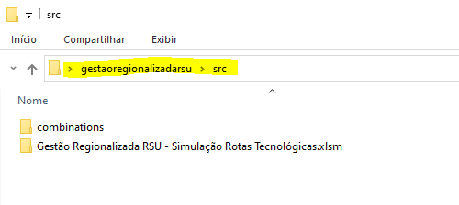

1. Abrir novamente o “Prompt de Comando” e digitar:

* cd “<caminho copiado>”
* Apertar Enter

Exemplo:

cd “C:\Users\cristiansimioni\Desktop\gestaoregionalizadarsu\src\combinations”:

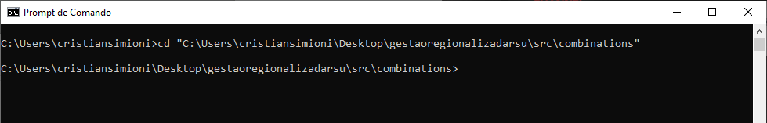

1. Após entrar na pasta via “Prompt de Comando”, digitar:

* pip install -r requiriments.txt
* Apertar Enter

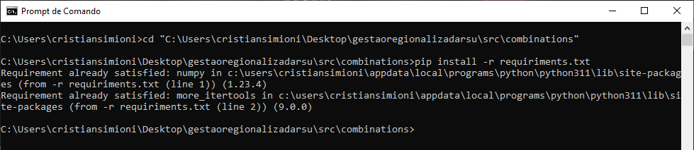

1. A instalação das bibliotecas adicionais será realizada. Nota: é necessário conexão com a Internet. Após a conclusão o Python está instalado com sucesso e as bibliotecas adicionais necessárias para o funcionamento da ferramenta estão configuradas.
2. Para abrir a ferramenta basta abrir o arquivo Excel chamando “Gestão Regionalizada RSU - Simulação Rotas Tecnológicas.xlsm”

## Usabilidade

A ferramenta Gestão Regionalizada RSU - Simulação Rotas Tecnológicas é uma ferramenta desenvolvida em Excel com integração com um algoritmo em Python. Depois de configurado e instalado o Python conforme seção dois, toda a interação com a ferramenta é realizada via Excel através dos formulários desenvolvidos em VBA.

### Estrutura de Pastas da Ferramenta

Ao realizar o download da ferramenta e descompactar o arquivo, a seguinte estrutura é montada:

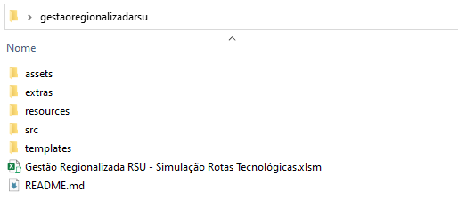

A pasta ***assets*** contém as imagens e ícones utilizados na ferramenta, além do manual da ferramenta. A pasta ***extras*** contém alguns exemplos de consórcios reais anteriormente simulados que podem ser utilizados como exemplos. A pasta ***resources*** contém o instalador do Python caso o usuário não possua acesso ao instalador via Internet. A pasta ***src*** contém o código fonte da ferramenta e o script em Python. A pasta ***templates*** contém as ferramentas adicionais utilizadas para as simulações da ferramenta. O arquivo **“Gestão Regionalizada RSU - Simulação Rotas Tecnológicas.xlsm**” é o arquivo Excel que dá acesso a ferramenta. Por fim, o arquivo **“README.md”**, contém algumas informações técnicas da ferramenta.

## Inicializar a Ferramenta

Para inicializar a ferramenta é necessário que o Excel 2016 ou superior esteja previamente instalado na sua máquina local conforme descrito na seção de pré-requisitos. Basta então dar um duplo clique no arquivo **“Gestão Regionalizada RSU - Simulação Rotas Tecnológicas.xlsm**”. A tela abaixo será exibida:

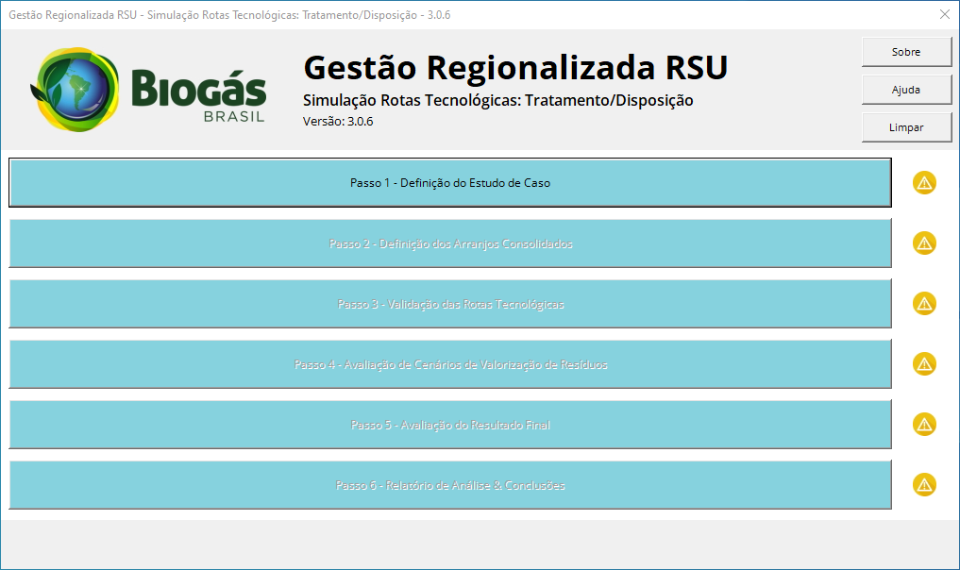

Nota: dependendo da configuração de segurança relacionadas a macros e código VBA do seu Excel, pode ser necessário habilitar o conteúdo extra no primeiro acesso. Se esse for o caso, o Excel irá exibir a faixa em amarelo de aviso de segurança conforme abaixo, sendo necessário clicar em “Habilitar Conteúdo” para dar o acesso necessário a ferramenta.

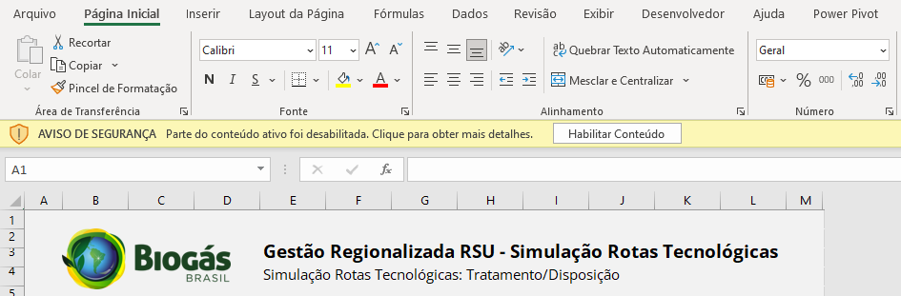

Importante destacar que toda a interação com a ferramenta é feita via os formulários construídos em VBA, porém é possível visualizar o Excel e suas respectivas abas fechando o formulário principal. Para abrir novamente, basta clicar em “Iniciar Aplicação”. Ao iniciar a aplicação, se outro arquivo Excel estiver aberto a ferramenta irá esconder e deixar em segundo plano, até que o formulário seja novamente fechado. Isso é necessário pois a ferramenta realiza uma série de manipulações com outros arquivos no formato Excel e, portanto, não é possível manipular um outro arquivo em paralelo ao usar a ferramenta.

## Criar um Projeto

### Passo 1 – Definição do Estudo de Caso

No passo 1 são preenchidas as informações do estudo de caso. O nome do projeto é configurado, podendo ser qualquer nome, desde que não contenha caracteres especiais. Além disso nesse passo é escolhido onde o projeto será salvo (“Selecionar Pasta de Arquivos”). Todo os artefatos da simulação serão salvos dentro de uma pasta com o nome do projeto no caminho selecionado. Nesse passo também são selecionados quais são os municípios que fazem parte do consórcio, definidos algumas variáveis de estudo de caso, gravimetria e da simulação.

#### Selecionar Municípios

Ao clicar em selecionar municípios a tela abaixo irá abrir para que o usuário possa selecionar todos os municípios que fazem parte do consórcio:

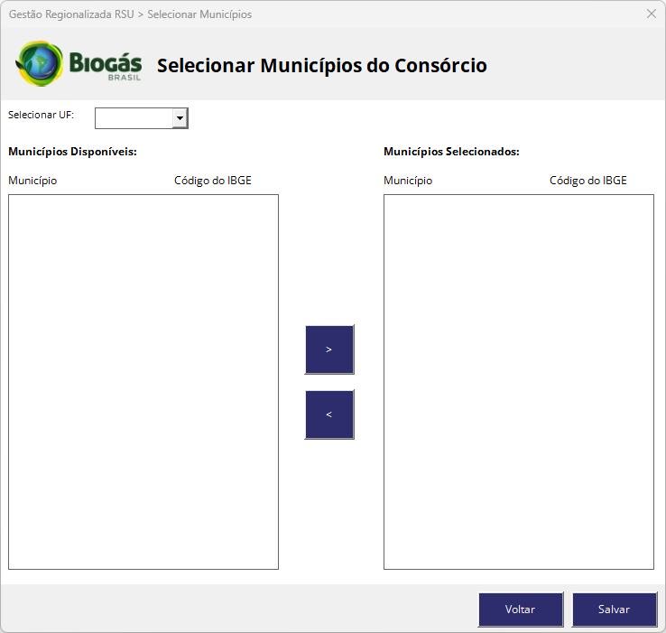

Nessa tela é possível selecionar a UF dos munícipios do consórcio e filtrar os municípios utilizando o campo de busca no canto direito superior:

Para adicionar ou remover um município basta selecionar na lista e utilizar as setas disponíveis no meio da tela, conforme abaixo:

Ao final da seleção é preciso clicar em salvar para que os municípios selecionados passem a fazer parte do estudo de caso. Conforme os formulários são preenchidos, os indicadores mudam de cor indicando que o formulário foi preenchido com sucesso:

#### Definição do Estudo de Caso

Os formulários com entradas numéricas, como por exemplo, o de “Definição do Estudo de Caso”, possuem um botão chamado “Valores Padrão” que preenche automaticamente as informações com valores de referência. Esses valores podem ser alterados de acordo com a necessidade do estudo de caso.

Ao clicar nesse botão, os valores são preenchidos automaticamente, conforme imagem abaixo.

É importante destacar que todos os campos numéricos também possuem uma checagem para validar se o valor inserido está de acordo com o esperado. Se sim, o fundo do preenchimento fica na cor verde, caso contrário, o fundo do campo de preenchimento fica na cor vermelha, conforme imagem abaixo.

Para descobrir o motivo do valor estar incorreto (fundo vermelho), basta colocar o ponteiro do mouse em cima do campo de preenchimento e uma *tooltip* irá aparecer explicando o motivo. Outro ponto a ser destacado é que todos os campos numéricos de porcentagem na ferramenta devem ser tratados de 0 a 100% e não de 0 a 1. Onde 0,5 significa meio porcento e não cinquenta por centro. Novamente, para salvar os valores, é necessário clicar em “Salvar”.

#### Gravimetria do RSU

Nesse formulário são preenchidos os valores referentes a gravimetria do RSU, assim como nos demais formulários, os valores típicos são apresentados e podem ser utilizados como referência. O total precisa ser exatamente igual a 100 para que o formulário seja validado.

#### Metas para a Simulação do Estudo de Caso

Esse é o último formulário do passo 1 e contém as variáveis para a simulação do projeto, como meta de desvio de aterro, custo atual da gestão do RSU etc.

Ao final do preenchimento desse formulário, todo passo 1 será concluído e o passo 2 será habilitado para edição na ferramenta.

### Passo 2 – Definição dos Arranjos Consolidados

O passo 2 é a parte principal da ferramenta, nessa etapa são definidos os arranjos que serão utilizados durante a simulação.

#### Dados Gerais

Nesse formulário são preenchidas algumas informações gerais, como a quantidade de emissões de CO² por km² e o capex.

#### Definir UTVR e Aterros

Nesse formulário são selecionados os munícipios que tem uma UTVR (Unidade de Tratamento de Valorização de Resíduos), aterros existentes ou que podem receber um aterro. Além disso, os custos de coleta e transporte também devem ser preenchidos. É importante destacar que pelo menos um aterro existente e um aterro potencial devem ser selecionados para que o algoritmo possa ser executado.

#### Parametrizar Algoritmo

Nesse formulário são parametrizados os valores para a execução correta do algoritmo. O executável do Python é preenchido automaticamente, caso a instalação tenha sido realizada com sucesso. O número mínimo de tonelada dia, número de subarranjos e número de arranjos devem ser escolhidos conforme a necessidade da simulação. Vale ressaltar que quanto maior o número de clusters e subarranjos, maior será a quantidade de combinações que serão geradas e, consequentemente, maior a quantidade de tempo necessário para que o algoritmo processe toda a informação.

#### Rodar Algoritmo

O botão “Rodar Algoritmo” no passo 2 irá calcular todas a combinações possíveis para os municípios selecionados, de acordo com os parâmetros escolhidos no algoritmo. Porém se as distâncias entre os municípios não estiverem preenchidas corretamente na aba “Distância entre Municípios” do Excel, o erro abaixo irá aparecer.

Nesse momento é necessário fechar o passo 2 e navegar até a aba “Distância entre Municípios” no Excel.

O preenchimento pode ser feito de forma manual nas células que estão em branco ou via o botão acima de “Calcular Distâncias Automaticamente”. Ao selecionar esse botão, é possível escolher entre dois métodos: Bing ou Euclidiano. Para o método Bing, é necessária uma chave de API válida. O procedimento para criar essa chave é descrito na sessão 4.5.1 deste documento.

Ao clicar em calcular todas as distâncias são preenchidas de forma automática. É extremamente importante destacar que o método Euclidiano irá calcular as distâncias em linha reta entre os municípios, não respeitando rotas terrestres. Dessa maneira, o seu uso é recomendado apenas para fins de testes. O método Bing, por sua vez, calcula a rota terrestre entre dois municípios respeitando estradas, rios e montanhas. Para um refinamento das distâncias é aconselhado revisar o preenchimento.

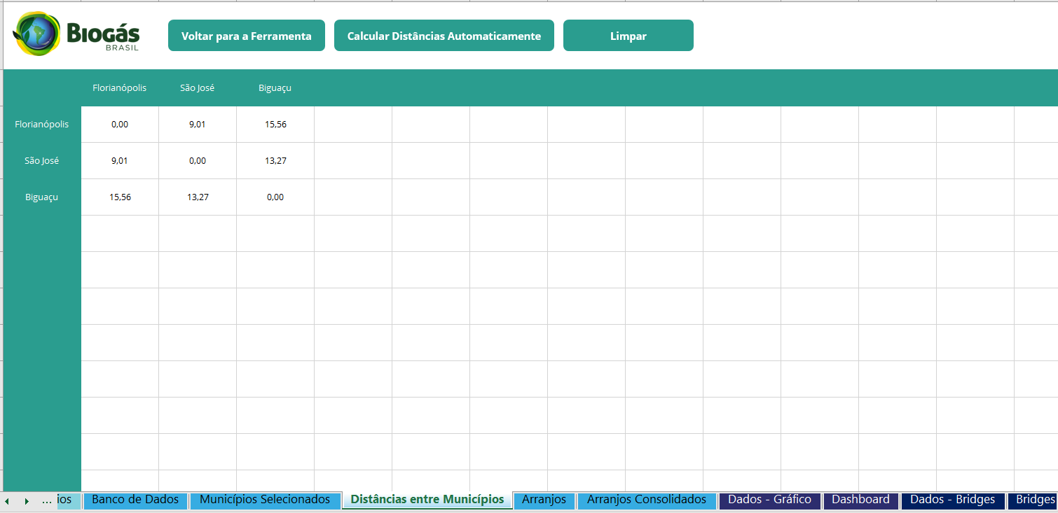

Confira se a distância foi calculada corretamente e clique em “Voltar para a Ferramenta” para poder novamente executar o algoritmo.

#### Definir Arranjos Consolidados

Nesse formulário são apresentados os arranjos mais eficientes baseado nos valores anteriormente escolhidos. Para uma análise completa é necessário rodar a simulação no passo 4, porém, como o tempo de processamento de cada arranjo é custoso, apenas três arranjos, fora o arranjo centralizado que é sempre analisado, podem ser selecionados.

A seleção é feita através da caixinha ao lado da palavra “Selecionar” no formulário acima. A rolagem lateral pode ser utilizada para navegar entre os arranjos.

### Passo 3 – Validação das Rotas Tecnológicas

No passo 3 são preenchidos os valores referentes a capex, opex, impostos, contrato, premissas financeiras e distribuição da tarifa RSU.

#### Definição da Rota Tecnológica

Neste formulário são preenchidos os valores da porcentagem de resíduos a ser triada e a eficiência da triagem mecanizada.

#### Dados de Indexadores de Capex

Neste formulário são preenchidos os valores referentes ao capex, como por exemplo o câmbio entre Real e Dólar, taxa e impostos de equipamentos, entre outros.

#### Dados Indexadores de Opex

Neste formulário são preenchidos os valores referentes ao opex, como por exemplo os salários médios, o regime de contratação do operador de triagem manual, aluguel de equipamentos, entre outros.

#### Impostos

Neste formulário são preenchidos os valores para os impostos: ISS, ICMS, CSLL e IRPJ.

#### Contrato

Neste formulário são preenchidos os valores do custo de coleta, custo de investimentos, entre outros.

#### Premissas Financeiras

Neste formulário são preenchidos os valores das premissas financeiras para o projeto e o acionista, entre eles, taxa real de juros, custo do capital próprio, entre outros.

#### Base Usuários Distribuição Tarifa RSU

Neste formulário são preenchidos os valores referentes aos usuários, como histórico de consumo de água, custo do manejo do RSU, entre outros.

### Passo 4 – Avaliação de Cenários de Valorização de Resíduos

No passo 4 são preenchidos os valores para a valorização de resíduos, considerando o mercado base e o mercado otimizado.

#### Receitas Extraordinárias para Modicidade Tarifária

Nesse formulário é preenchido a porcentagem de receitas extraordinárias para a modicidade tarifária.

I

#### Preço para Valorização – Comercialização de Mercado

Nesse formulário são preenchidos os valores referentes a comercialização de mercado, como por exemplo a energia elétrica, biometano, CDR, entre outros. Os valores precisam ser preenchidos para o mercado base e otimizado.

#### Preço para Valorização – Autoconsumo

Nesse formulário são preenchidos os valores referentes ao autoconsumo, como custo de compra de energia elétrica e preço proposto para biocombustível.

#### Preço para Valorização – Utilidade Pública

Nesse formulário são preenchidos os valores referentes a utilidade pública, como custo público referencial para energia elétrica e referencial para combustível.

#### Quantitativo para Valorização – Comercialização de Mercado

Nesse formulário são preenchidos os valores de venda de biometano e infraestrutura de conexão de rede CTVR.

#### Quantitativo para Valorização – Autoconsumo

Nesse formulário são preenchidos os valores de autoconsumo, como a quantidade de caminhões, prazo de renovação da frota, entre outros.

#### Quantitativo para Valorização – Utilidade Pública

Nesse formulário são preenchidos os valores referentes a utilidade pública, como quantidade de veículos e prazo de renovação da frota.

#### Executar Simulação

O botão “Executar Simulação” no passo 4 irá executar a simulação completa para os três arranjos selecionados anteriormente no passo 2, mais o arranjo centralizado. Essa simulação pode demorar de cinco a vinte minutos, dependendo da configuração da máquina do usuário. Além disso, como a simulação realiza a cópia e altera valores em diversas planilhas do Excel, é altamente recomendado que o usuário salve qualquer outra planilha Excel que esteja aberta no momento e apenas deixa a ferramenta aberta. Ao clicar em executar uma barra de progresso irá aparecer informando a porcentagem já executadas.

Ao final da simulação, a barra irá exibir 100%, bastando fechá-la para pode habilitar o passo 5 e a análise dos resultados.

### Passo 5 – Avaliação do Resultado Final

No passo 5 é realizada a avalição do resultado para os arranjos selecionados, ao abrir o formulário, são exibidas cinco abas: revisão dos arranjos selecionados, análise de rotas tecnológicas, análise de rotas tecnológicas (gráfico), análise de mercados e arranjos (gráficos) e análise da proposta de valor da rota tecnológica. É possível navegar por essas abas sem perder os valores selecionados, facilitando assim a interpretação dos dados.

#### Revisão dos Arranjos Selecionados

Essa aba serve para revisar os arranjos que foram selecionados anteriormente no passo 2 e verificar sua composição: subarranjos, aterro potencial, UTVR etc.

#### Análise de Rotas Tecnológicas

Essa aba traz uma visão de cada uma das rotas tecnológicas por subarranjo, exibindo os valores referentes a rota, como capex, opex, perda de massa e demais valores importantes.

Além disso é possível selecionar a opção “Consolidado”, onde é exibido numa tabela os valores referentes a cada um dos subarranjos.

#### Análise de Rotas Tecnológicas (Gráfico)

Essa aba exibe uma comparação usando gráficos para o arranjo e respectivo subarranjo selecionado.

#### Análise de Mercados e Arranjos (Gráfico)

Essa aba traz uma comparação no nível dos arranjos e possui vários gráfico configurados que podem ser explorados via o menu *dropdown*.

#### Análise da Proposta de Valor da Rota Tecnológica

Por fim, a aba de proposta de valor da rota tecnológica traz uma visão comparativa dos arranjos selecionados e suas respectivas eficiências de valorização.

### Passo 6 – Relatório de Análise e Conclusões

No passo 6 é possível inserir uma conclusão e gerar um relatório que contém os valores utilizados para a simulação e os gráficos apresentados ao longo da ferramenta.

## Estrutura da Ferramenta no Excel

A ferramenta é composta pelas abas sumário, municípios, banco de dados, municípios selecionados, distância entre municípios, arranjos, arranjos consolidados, dados – gráfico, dashboard, dados – bridges e bridges.

### Sumário

A aba Sumário contém o botão para abrir a ferramenta e informações da versão da ferramenta e data de lançamento.

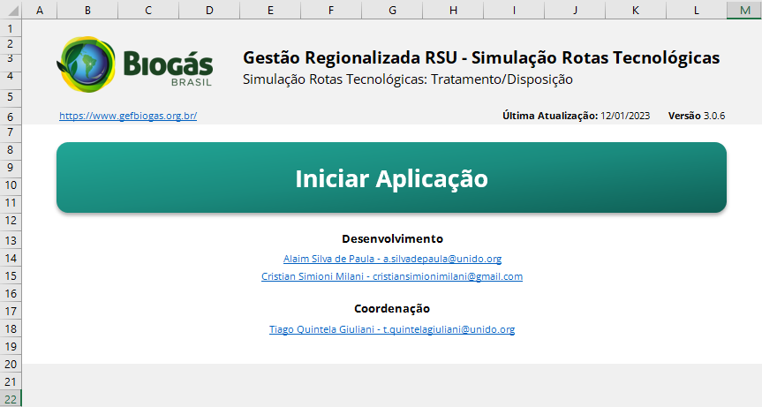

### Municípios

A aba Municípios contém uma lista com todos os 5570 municípios brasileiros de acordo com o IBGE. A tabela conta com a UF, código da UF, código do município, código do IBGE, nome do município, população, latitude e longitude. Os dados foram coletados do site do IBGE no link:

* <https://www.ibge.gov.br/estatisticas/sociais/populacao/9103-estimativas-de-populacao.html?=&t=resultados>.

Nota: esses dados precisam ser atualizados com o passar do tempo e de acordo com os novos censos realizados pelo IBGE.

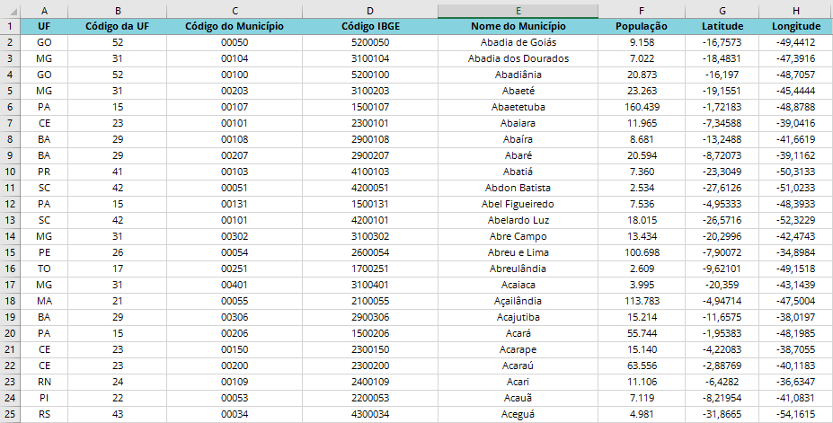

### Banco de Dados

A aba Banco de Dados é o coração da aplicação, nela são armazenados todos os dados digitados pelo usuário ao decorrer da aplicação.

### Municípios Selecionados

A aba Munícipios Selecionados contém todas os municípios selecionados para determinado consórcio. Ela é preenchida/manipulada durante os passos 1 e 2 da aplicação.

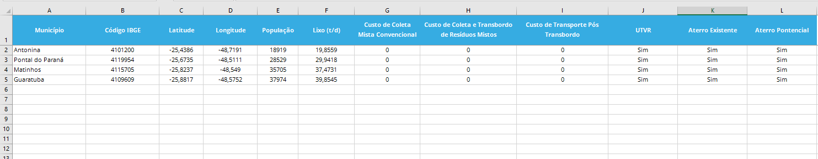

### Distância entre Municípios

A aba Distância entre Municípios possuí a matriz de distância entre todos os municípios do consórcio, com as funções de reabrir a ferramenta e calcular as distâncias de forma automática.

### Arranjos

A aba Arranjos contém os cem melhores arranjos calculados pelo algoritmo em Python. Esses valores são posteriormente utilizados durante a execução da simulação.

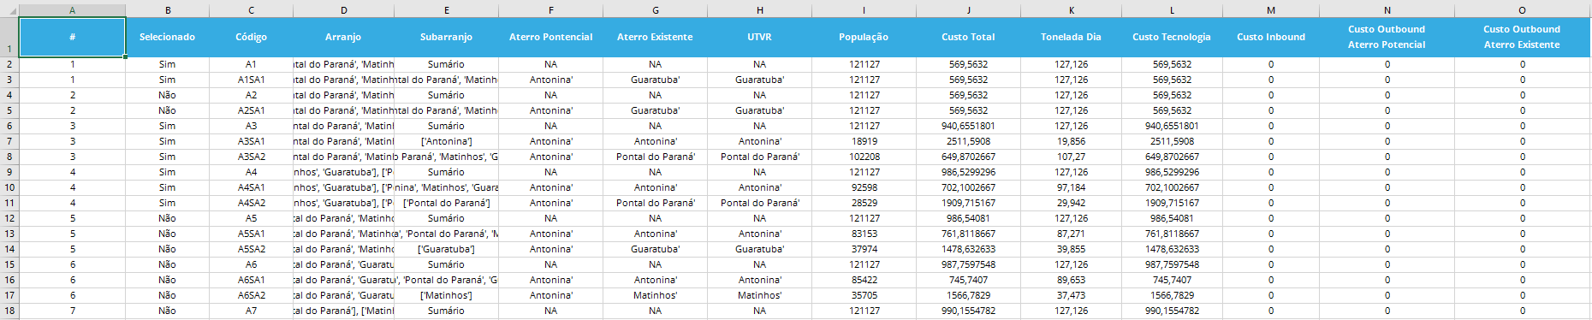

### Arranjos Consolidados

A aba de Arranjos Consolidados armazena o resultado da simulação, para os arranjos que foram previamente selecionados pelo usuário.

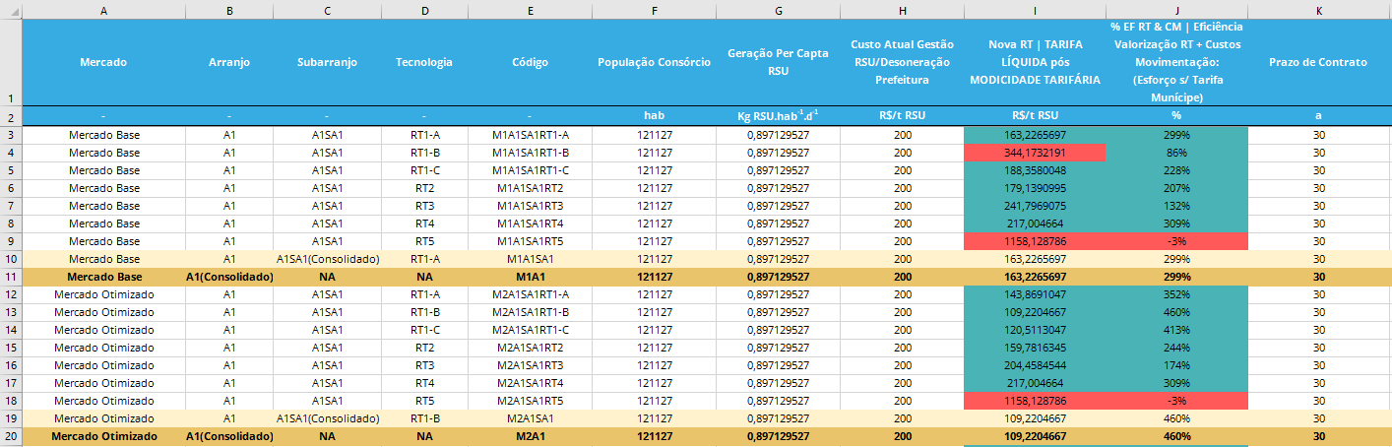

### Dados - Gráfico

A aba Dados - Gráfico contém alguns dados consolidados utilizados para geração dos gráficos que existem na aba Dashboard.

### Dashboard

A aba Dashboard contém todos os gráficos da ferramenta.

### Dados - Bridges

A aba Dados - Bridges assim como a aba Dados - Gráfico contém alguns dados consolidados necessários para construir as bridges existentes na aba Bridges

### Bridges

A aba Bridges contém os gráficos das bridges que é utilizado no passo 5 para a comparação dos mercados.

## ANEXO 1 - Criando uma Conta no Bing e Gerando uma Chave de API

Para criar uma conta no Bing é necessário possuir uma conta Microsoft. Basta acessar o site <https://www.bingmapsportal.com/> e clicar em “Sign in” no canto superior direito.

Após realizar o login, clicar em “My account”, em seguida, “My Keys”, e por fim em “Click here to create a new key.”

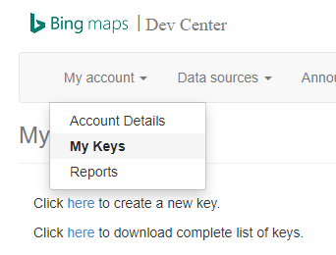

A tela abaixo irá aparecer. Preencha o nome da aplicação em “Application Name”, por exemplo, “Gestão Regionalizada”, selecione “Basic” em “Key type” e “Dev/Test” em “Application Type”. Por fim, clique em “Create”.

Uma nova chave será criada em sua lista de chaves conforme imagem abaixo. Por fim, basta clicar em “Show key” e sua chave para o uso do Bing será exibida.

Essa chave é utilizada no passo 2 durante o cálculo automatizado das distâncias entre os municípios. Lembre-se de não compartilhar essa chave com ninguém pois ela é de uso pessoal.

## ANEXO 2 – Lista de Dados

|  |  |  |
| --- | --- | --- |
| **Passo** | **Dados** | **Unidade** |
| **Passo 1** | Nome do Projeto | - |
| Pasta de Armazenamento de Dados | Path |
| Geração Per Capta RDO | Kg*hab-1*d-1 |
| Índice % Coleta Seletiva sobre Total RSU | % |
| Estimativa Crescimento anual População Consórcio | % aa |
| Estimativa Crescimento anual Coleta Seletiva | % aa |
| resíduos de alimentos | % - Porcento |
| resíduos verdes (jardins e parques) | % - Porcento |
| papel, papelão | % - Porcento |
| plástico filme | % - Porcento |
| plásticos rígidos | % - Porcento |
| vidros | % - Porcento |
| metais ferrosos | % - Porcento |
| metais não ferrrosos | % - Porcento |
| têxteis | % - Porcento |
| borracha, couro | % - Porcento |
| fraldas descartáveis e similares | % - Porcento |
| madeira | % - Porcento |
| resíduos minerais | % - Porcento |
| outros | % - Porcento |
| Soma da Gravimentria | % - Porcento |
| Meta Desvio de Aterro | % |
| Expectativa de Prazo do Estudo de Caso | Anos |
| Meta % Índice Reciclagem Mistos sobre o potencial teórico | % |
| Custo Atual Aterro | R$/t Resíduos |
| Custo Atual Gestão RSU | R$/t RSU |
| Desvio Atual Aterro | % |
| Expectativa da Meta Teto MÁXIMO VALOR DA TARIFA RDO | R$/t RDO |
| Meta de Expectativa do Piso MÍNIMO do VALOR do % EFICIÊNCIA DE VALORIZAÇÃO | % |
| **Passo 2** | Qt de "Emissões de CO2 / Km" típico p/ Transp. Rodov. | Kg CO2*Km-1 |
| ∆% Redutor Custo Movimentação Rejeitos vs Resíduos | % |
| Capex Inbound | Milh R$ |
| Capex Outbound | Milh R$ |
| Validação Cidades | - |
| Validação Arrays | - |
| Número Máximo de Clusters | Clusters |
| Número máximo de Subarranjos | Arrays |
| Número de Arranjos | Arrays |
| Número Mínimo de Tonelada/dia de um Sub-arranjo | t/d |
| Path do Executável do Python | Path |
| Status da Execução do Algoritmo | - |
| **Passo 3** | Porcentagem de Resíduos Mistos a ser triada | % - Porcento |
| Eficiência Triagem Mecanizada | % - Porcento |
| Custo de Câmbio: Real/Euro | R$/€ |
| Custo de Câmbio: Real/Dólar Americano | R$/$ |
| Taxas + Impostos sobre Importação de Equipamentos | % |
| Preço Médio do Terreno para Construção | R$/m2 |
| Preço Médio do Terreno para Construção de Aterro Sanitário | R$/m2 |
| Preço Médio de Paisagismo + Pavimentação em Concreto | R$/m2 |
| Incineração: Degrau Conversão Base Tecnol.: EUR -> BRA | % |
| Preço Médio do Concreto Usinado Industrial Aplicado | R$/m³ |
| Preço Médio da Construção de Galpão Industrial com Piso | R$/m2 |
| Reajuste de Preços Nacionais vs. Março/2020 | % |
| Tecnologia Triagem Mecanizada | % Índice de Nacionalização | % |
| Tecnologia Triagem Mecanizada | % Sobrecapacidade Dimensionamento | % |
| Tecnologia Produção CDR Tratamento Mecânico | % Índice de Nacionalização | % |
| Tecnologia Produção CDR Tratamento Mecânico | % Sobrecapacidade Dimensionamento | % |
| Tecnologia Produção CDR Tratamento Mecânico Biológico | % Índice de Nacionalização | % |
| Tecnologia Produção CDR Tratamento Mecânico Biológico | % Sobrecapacidade Dimensionamento | % |
| Tecnologia Biodigestão Anaeróbia | % Índice de Nacionalização | % |
| Tecnologia Biodigestão Anaeróbia | % Sobrecapacidade Dimensionamento | % |
| Tecnologia Compostagem | % Índice de Nacionalização | % |
| Tecnologia Compostagem | % Sobrecapacidade Dimensionamento | % |
| Tecnologia Incineração | % Índice de Nacionalização | % |
| Tecnologia Incineração | % Sobrecapacidade Dimensionamento | % |
| Tecnologia Aterro Sanitário | % Sobrecapacidade Dimensionamento | % |
| Salário Médio — Nível Gerencial | R$/mês |
| Salário Médio — Nível Supervisão | R$/mês |
| Salário Médio — Nível Operacional | R$/mês |
| Regime de Contratação Oper.Triagem Manual | Cooperativa,CLT |
| Salário Médio — Triador/Operador Triagem Manual | R$/mês |
| Custo Médio de Consumo de Energia Elétrica | R$/MWh |
| Custo Fixo — Demanda de Energia Elétrica Contratada Ind. | R$.MW-1.mês-1 |
| Custo Médio de Serviço — Terceiros Auxiliares Fixos | R$/mês |
| Custo Médio de Aluguel de Pá Carregadeira com Oper. | R$/Mês |
| Custo Médio de Aluguel de Equipamentos Móveis para Aterro | R$/h |
| Custo Médio de Destinação de Efluente Líquido | R$/m³ |
| Custo Médio de Óleo Diesel para Movimentação Interna de Resíduos | R$/l |
| Custo Médio de Ureia — Abatimento das Emissões — Incineração | R$/kg |
| Custo Médio de Cal Hidratada — Abatimento das Emissões — Incineração | R$/kg |
| Custo Médio de Carvão Ativado — Abatimento das Emissões — Incineração | R$/kg |
| Consumo de Água de Limpeza das Caldeira: Soluções de HCl e NaOH | R$/Kg |
| Custo Tarifa Média do Consumo de Água Industrial para Incineração | R$/m³ |
| ISS | Imposto Municipal Sobre Serviços | % |
| ICMS | Imposto Estadual Sobre Circulação Mercadorias | % |
| CSLL | Contribuição Social sobre Lucro Líquido | % |
| IRPJ | Imposto de Renda da Pessoa Jurídica | % |
| Custo de Coleta e Transporte — Seletiva Secos | R$/t |
| Custo de Coleta e Transporte — Seletiva Orgânicos | R$/t |
| Custo Coleta e Transporte — Mistos/Rejeitos | R$/t |
| Custo Médio CIF para Disposição Aterro Resíduos Perigosos | R$/t |
| Estimativa de Crescimento Populacional Anual | % |
| Despesa Anual Gestão/Administração do Contrato | MR$/a |
| Custos de Investimento | Programas Socioambientais | MR$ |
| Custos de Investimento | Itens Específicos do Contrato | MR$ |
| Quantidade RPU Limpeza Pública p/ Disposição | t/d |
| Prazo Contrato | Anos |
| Participação Capital Próprio no Investimento - Projeto | % |
| Instituição Financeira de Financiamento - Projeto | Caixa,BNDES,Usuário |
| Custo Capital Próprio - Projeto | % |
| % Taxa Real de Juros - Produto de Financiamento - Projeto | % |
| Período de Amortização do Empréstimo - Projeto | Anos |
| Período de Carência para Início do Pagamento do Empréstimo - Projeto | Anos |
| Taxa de Juros durante o Período de Carência - Projeto | % |
| Variável - Projeto | Payback,VPL,TIR,Taxa de Lucratividade Investimento |
| Valor Target - Projeto | NA |
| Participação Capital Próprio no Investimento - Acionista | % |
| Instituição Financeira de Financiamento - Acionista | Caixa,BNDES,Usuário |
| Custo Capital Próprio - Acionista | % |
| % Taxa Real de Juros - Produto de Financiamento - Acionista | % |
| Período de Amortização do Empréstimo - Acionista | Anos |
| Período de Carência para Início do Pagamento do Empréstimo - Acionista | Anos |
| Taxa de Juros durante o Período de Carência - Acionista | % |
| Variável - Acionista | Payback,VPL,TIR,Taxa de Lucratividade Investimento |
| Valor Target - Acionista | NA |
| Ref. Histórica Consumo de Água/hab/dia | l . hab-1 . d-1 |
| Parcela do custo do serviço de manejo do RSU a ser cobrado dos usuários | % |
| % Referente ao Custo Serviço Órgão Regulador | % |
| % Referente à Inadimplência | Sistema Cobrança de Água | % |
| % Referente ao Custo pela Prestação do Serviço de Cobrança | % |
| Nr Economias Usuárias | Categoria Residencial Total | Economias |
| % Economias Usuárias Residencial SOCIAL c/ Subvenção | % |
| % Subvenção Tarifa Social | % |
| Nr Economias Usuárias | Categoria Comercial | Economias |
| Nr Economias Usuárias | Categoria Pública/Filântrópica | Economias |
| Nr Economias Usuárias | Categoria Industrial | Economias |
| **Passo 4** | % Receitas Extraordinárias p/ Modicidade Tarifária | % |
| Energia Elétrica - Termelétrica a Biomassa - Base | R$/MWh |
| Energia Elétrica - Termelétrica a Resíduos Sólidos - Base | R$/MWh |
| Biometano - Base | R$/Nm3 |
| CDR - Base | R$/t |
| Composto Orgânico - Base | R$/t |
| Doação Receitas Venda Mat. Recicláveis - Base | Sim,Não |
| % Doação das Receitas aos Catadores - Base | % |
| % Venda Mat. Reciclávevis fora do Estado - Base | % |
| Preço Venda (FOB): Papel/Papelão - Base | R$/t |
| Preço Venda (FOB): Plástico Filme - Base | R$/t |
| Preço Venda (FOB): Plástico Rígido - Base | R$/t |
| Preço Venda(FOB): Vidros - Base | R$/t |
| Preço Venda (FOB): Metais Ferrosos - Base | R$/t |
| Preço Venda (FOB): Metais Não Ferrosos - Base | R$/t |
| Custo Compra Energia Elétrica p/ Concessionária - Base | R$/MWh |
| Custo Público Referencial Combustível - Base | R$/l Diesel |
| Preço Proposto p/ Biocombustível - Base | R$/l Diesel |
| Custo Público Referencial Energia Elétrica - Base | R$/MWh |
| Preço Proposto Referencial Energia Elétrica - Base | R$/MWh |
| Custo Público Referencial Combustível - Base | R$/l Diesel |
| Preço Proposto p/ Biocombustível - Base | R$/l Diesel |
| Energia Elétrica - Termelétrica a Biomassa - Otimizado | R$/MWh |
| Energia Elétrica - Termelétrica a Resíduos Sólidos - Otimizado | R$/MWh |
| Biometano - Otimizado | R$/Nm3 |
| CDR - Otimizado | R$/t |
| Composto Orgânico - Otimizado | R$/t |
| Doação Receitas Venda Mat. Recicláveis - Otimizado | Sim,Não |
| % Doação das Receitas aos Catadores - Otimizado | % |
| % Venda Mat. Reciclávevis fora do Estado - Otimizado | % |
| Preço Venda (FOB): Papel/Papelão - Otimizado | R$/t |
| Preço Venda (FOB): Plástico Filme - Otimizado | R$/t |
| Preço Venda (FOB): Plástico Rígido - Otimizado | R$/t |
| Preço Venda(FOB): Vidros - Otimizado | R$/t |
| Preço Venda (FOB): Metais Ferrosos - Otimizado | R$/t |
| Preço Venda (FOB): Metais Não Ferrosos - Otimizado | R$/t |
| Custo Compra Energia Elétrica p/ Concessionária - Otimizado | R$/MWh |
| Custo Público Referencial Combustível - Otimizado | R$/l Diesel |
| Preço Proposto p/ Biocombustível - Otimizado | R$/l Diesel |
| Custo Público Referencial Energia Elétrica - Otimizado | R$/MWh |
| Preço Proopsto Referencial Energia Elétrica - Otimizado | R$/MWh |
| Custo Público Referencial Combustível - Otimizado | R$/l Diesel |
| Preço Proposto p/ Biocombustível - Otimizado | R$/l Diesel |
| Venda Biometano - Base | Nm3/a |
| Infraestrutura Conexão Rede CTVR p/ Rede Comercializ. Biomet. - Base | Km |
| Quantidade Caminhões - Base | Caminhões |
| Kilometragem por Caminhão - Base | Km/mês |
| Prazo Renovação Frota - Base | Anos no Prazo Contrato |
| Infraestrutura Rede Distrib. Biometano: CTVR p/ Municípios - Base | Km |
| Quantidade Veículos - Base | Veículos |
| Kilometragem por Veículo - Base | Km/mês |
| Prazo Renovação Frota - Base | Anos no Prazo Contrato |
| Infraestr. Conexão Rede CTVR p/ Rede Comercializ. Biomet. - Base | Km |
| Venda Biometano - Otimizado | Nm3/a |
| Infraestrutura Conexão Rede CTVR p/ Rede Comercializ. Biomet. - Otimizado | Km |
| Quantidade Caminhões - Otimizado | Caminhões |
| Kilometragem por Caminhão - Otimizado | Km/mês |
| Prazo Renovação Frota - Otimizado | Anos no Prazo Contrato |
| Infraestrutura Rede Distrib. Biometano: CTVR p/ Municípios - Otimizado | Km |
| Quantidade Veículos - Otimizado | Veículos |
| Kilometragem por Veículo - Otimizado | Km/mês |
| Prazo Renovação Frota - Otimizado | Anos no Prazo Contrato |
| Infraestr. Conexão Rede CTVR p/ Rede Comercializ. Biomet. - Otimizado | Km |